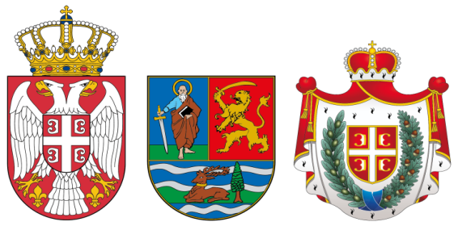

Seminar:

TRŽIŠTE ORGANSKE HRANE U VOJVODINI -MOGUĆNOST RAZVOJA
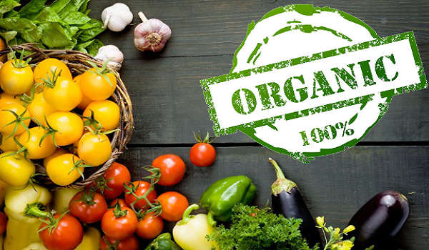

Organizator: Poljoprivredni fakultet, Novi Sad
Finansijska podrška: Pokrajinski sekratarijat za poljoprivredu, vodoprivredu i šumarstvo

Poljoprivredni fakultet, Novi Sad

15.11.2019. / 9-13 ^{h}

